Pozvánka na teologickú konferenciu 2011
Vážení bratia farári a sestry farárky v činnej službe!

Srdečne Vás pozývame na Teologickú konferenciu 2011, ktorá sa svojim tematickým zameraním snaží reagovať na súčasné aktuálne problémy cirkvi. Na jednej strane stále napredujúca sekularizácia nás núti zamýšľať sa nad problematikou misie a na druhej strane rôzne duchovné prúdy, ovplyvňujúce život veriaceho človeka nás núti bdieť a strážiť čistotu učenia našej drahej Evanjelickej cirkvi a. v. na Slovensku. Téma Teologickej konferencie 2011 preto znie „Misia a charizmatické hnutia“. V duchu slov Písma z F 4,9: „Čomu ste sa naučili, čo ste aj prijali, počuli a videli na mne, to čiňte. A Boh pokoja bude s vami“, chceme aj my hľadať čisté a správne učenie, ktoré by potom bolo predmetom nášho zvestovania.

Teologická konferencia 2011 sa bude konať v dňoch 19. až 21. októbra 2011 v hoteli Sorea – Sĺňava v Piešťanoch (www.sorea.sk). Začiatok konferencie je naplánovaný na 12:00, jej záver na 14:00 hod. Prihlásiť sa na teologickú konferenciu môžete najneskôr do 30. septembra 2011. Vyplnenú návratku s dokladom o zaplatení zašlite na adresu GBÚ ECAV na Slovensku (adresujte ju misijno-vzdelávaciemu oddeleniu) alebo vyplnením internetového formulára na adrese www.ecav.sk (v prípade prihlasovania cez internet) scann dokladu o zaplatení účastníckeho poplatku.

Tak ako aj v minulých rokoch, aj tento rok môžu pozvanie využiť aj Vaši manželskí partneri (partnerky), ktorí si však pobyt uhradia v plnej výške 100,-€/ deti 75,-€. Zamestnanci cirkvi budú hradiť iba členský poplatok, ktorý je stanovený na výšku 20,- € a to bez ohľadu na dĺžku Vášho pobytu. Členský poplatok 5,-€ zaplatí iba ten účastník konferencie, ktorý sa chce zúčastniť iba prednášky a nepožaduje od hotela žiadne služby (nocľah ani stravu). Cestovné náklady budú zamestnancom ECAV na Slovensku hradené v plnej výške v prípade, že pôjdu prostriedkami verejnej dopravy (2.trieda). Cesta osobným autom bude hradená len vo výške pohonných hmôt bez amortizácie pri obsadení auta minimálne dvoma účastníkmi.
Prípadné otázky Vám ochotne zodpovie sestra Daniela Veselá alebo brat Štefan Kiss –pracovníci misijno-vzdelávacieho oddelenia GBÚ na Slovensku. Kontaktovať ich môžete telefonicky na čísle 02/559 201 232, 0918 828 009-010 alebo e-mailom na adresách skoly@ecav.sk alebo misia@ecav.sk. Veríme, že aj tohtoročná Teologická konferencia bude pre Vás nielen zdrojom nových poznatkov, ale aj príležitosťou pre diskusiu, duchovné obohatenie sa a stretnutie s kolegami a priateľmi.
----------------------------------------------------------------------------------------------------------------- Prihlasujem sa na stravu a ubytovanie – voľbu označiť X
STREDA | 19.10.2011 |  | ŠTVRTOK | 20.10.2011 |  | PIATOK | 21.10.2011
 |  |  |  | Raňajky |  |  | Raňajky | 
 | Obed |  |  | Obed |  |  | Obed | 
 | Večera |  |  | Večera | 
 | Nocľah |  |  | Nocľah | 

Účastnícky poplatok 20,-€ je potrebné uhradiť vkladom na účet GBÚ:
0000443012/0200 variabilný symbol 379 072. Doklad o zaplatení priložte k návratke a pošlite na adresu Generálneho biskupského úradu.
Dátum a podpis: ..........................................................................................................................

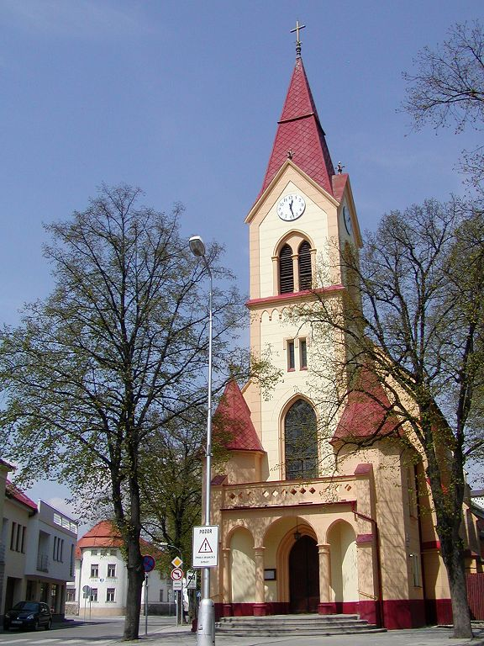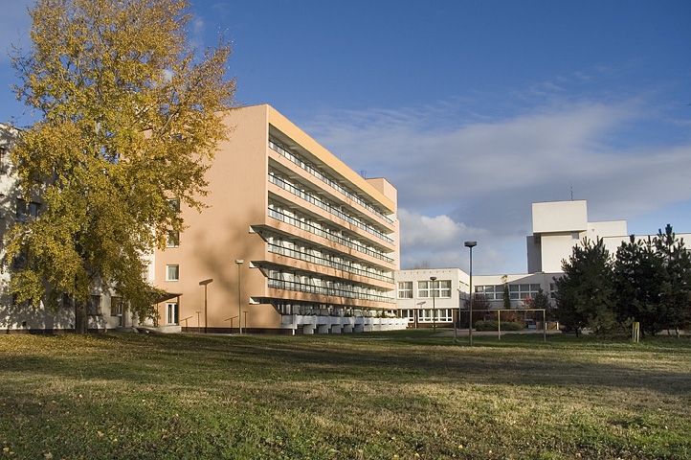


Teologická konferencia
ECAV na Slovensku
a Združenia evanjelických duchovných
Piešťany – hotel Sĺňava
19. – 21. októbra 2011

„Čomu ste sa naučili, čo ste aj prijali, počuli a videli na mne, to čiňte.
A Boh pokoja bude s vami“. F 4,9

- - - - - - - - - - - - - - - - - - - - - - - - - - - - - - - - - - - - - - - - - - - - - - - - - - - - - - - - - -

Prihláška na Teologickú konferenciu – 19. – 21. 10. 20011 Piešťany (návratka)
Priezvisko a meno: .......................................................................................................................
Adresa: .........................................................................................................................................
Kontakty (telefónne čísla resp. funkčné e-mailové adresy): ........................................................
.......................................................................................................................................................
Manželský partner / dieťa ............................................................................................................

